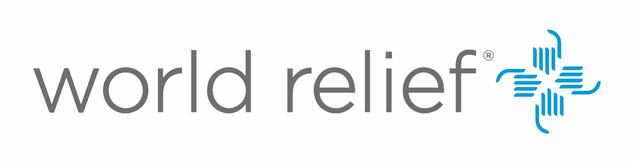
APPEL D’OFFRE

Date : 6 Avril 2023
World Relief (WR) est une organisation non gouvernementale internationale qui possède des bureaux dans 20 pays d'Afrique, d'Asie, des Caraïbes et du Moyen-Orient.
La mission de WR est de mobiliser l'église pour servir les plus vulnérables. WR travaille par l'intermédiaire des églises et d'autres groupes communautaires dans les domaines de la santé et nutrition, de l'agriculture, de l'épargne, de l'eau, de l'assainissement et de l'hygiène, et de la consolidation de la paix, à la fois dans le cadre de l'aide d'urgence et du développement.
World Relief travaille en Haïti depuis 1993.
Dans le cadre de la mise en place d’un système d’énergie solaire et électrique,
La World Relief Corporation Haïti invite les fournisseurs intéressés à soumettre leur offre pour l’acquisition de ses materiels :

Produits | Description | Quantité
Rouleau Fil | Néoprène #10 | 1
Inverter | 5K 24 Volt ou 48 Volt | 1
Inverter | 6.8 KW 48Volt | 1
Batterie | Trojan 225A 6 Volt | 40
Régulateur | MPPT out Back 100 A | 3
Panneaux | 450Watt | 28
Climartiseur Inverter | 12000 BTU 110 Volt | 2
Pieds Welding Cable 2/0 | 50 pieds Cable 2/0 | 50 pieds
Terminal | 2/0 | 60
Chevilles et Vis | 5/16 et Vis | 100
Ground Complet |  | 2
Braguette |  | 5

Les intéressés sont priés de soumettre leur offre à l’adresse électronique : wrhprocurement@wr.org en mentionnant au sujet du courriel le titre de l’appel d’offre : Système d’Energie Solaire ou sous pli cacheté à l’adresse #7B, Rue de La Sorbonne, Delmas 83.
Date limite de soumission : 15 Avril 2023 au plus tard 4h (heure d’Haïti)

